1. URL 2

2. MessageBox, ::MessageBox 和AfxMessageBox 2

3. Creating a MessageBox 4

4. The owner of a Message Box 5

# URL

<http://www.functionx.com/visualc/msgboxes/messageboxes.htm>

[introduction to MFC dialog.pdf](introduction%20to%20MFC%20dialog.pdf)

# MessageBox, ::MessageBox 和AfxMessageBox

Win32 lib里有MessageBox的定义，要在C++使用的时候，以::MessageBox的形式使用。里面要求hWnd的参数，当然也可以传NULL。 这个主要在一些非继承自CWnd的类中想要弹出一个窗口时使用。

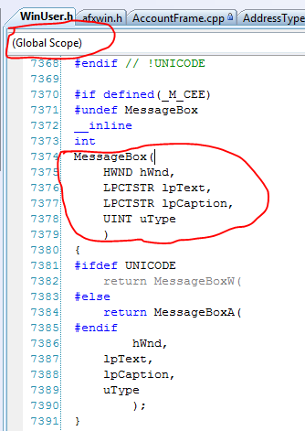

MFC的CWnd类中也定义了一个MessageBox，所以所有从该类继承的子类都可以直接调用该函数，不需要加::

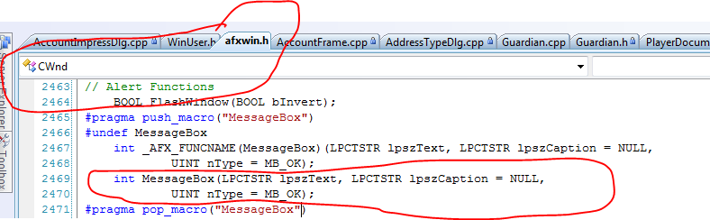

最后，MFC还定义了全局的AfxMessageBox， 使用场景同::MessageBox,只不过不需要hWnd了

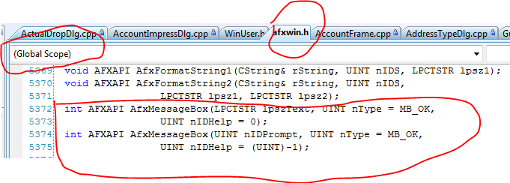

# Creating a MessageBox

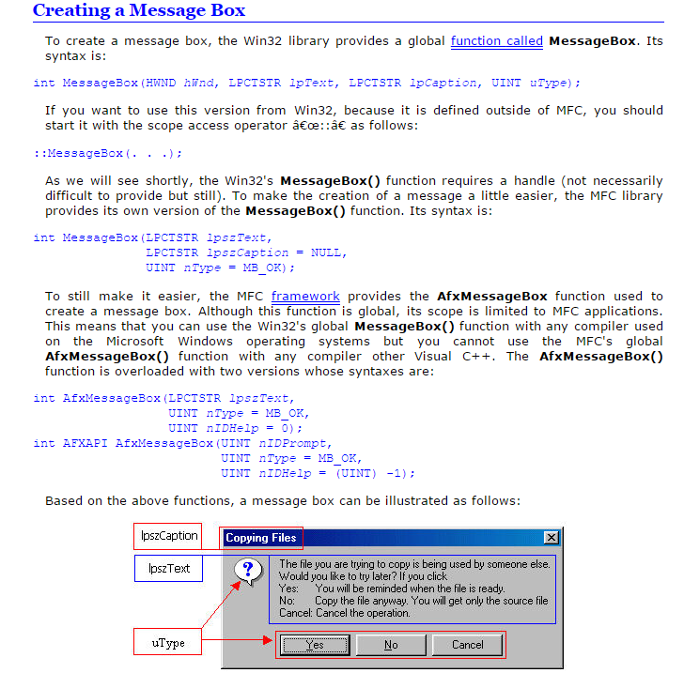

# The owner of a Message Box

